Тема: Командне використання систем керування версіями

Мета: набути навичок використання командної роботи з керування версіями програмного забезпечення при роботі в команді проекту.

Завдання: Вибрати систему для свого проекту, обґрунтувати свій вибір, показати хід роботи командою проекту з вибраною СКВ.

Хід роботи

В якості системи контроля версій було вирішено обрати розподілену систему версій GIT, так як, вона дозволяє вести локальний репозиторій, а також відправляти зміни на видалений сервер, в якості якого дуже зручно використовувати GitHub та отримувати від нього зміни. Дана система контроля версій була розроблена Лінусом Торвальдсом під час написання ядра Linux.

GitHub - найбільший веб-сервіс для хостингу IT-проектів і їх спільної розробки. Заснований на системі контролю версій Git і розроблений на Ruby on Rails і Erlang компанією GitHub, Inc (раніше Logical Awesome).

В якості графічного відображення ходу роботи командного проекту було використане ПЗ SourceTree:

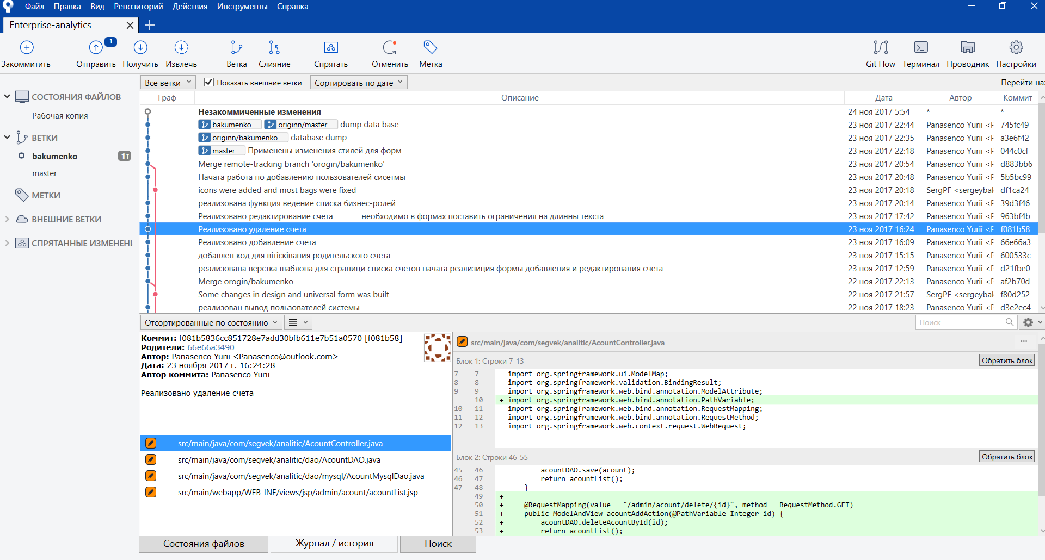

Рис.1 – Хід розробки командного проекту

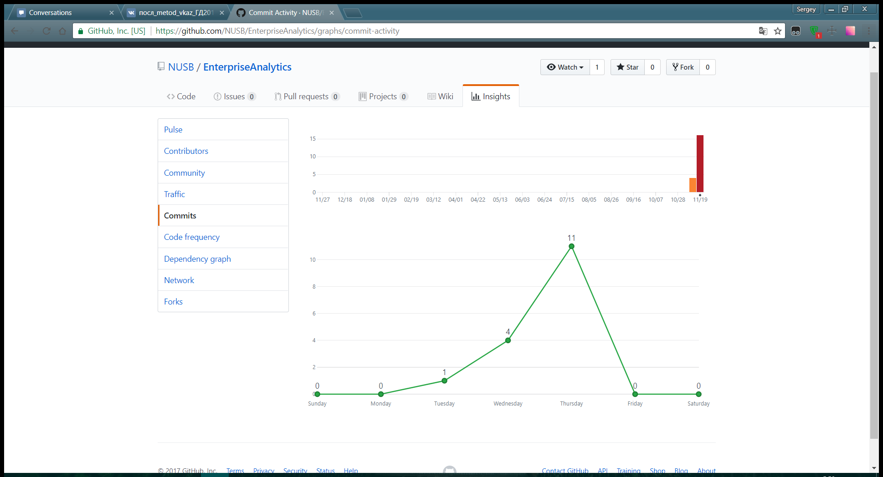

Рис 2. – Динаміка комітів на GitHub

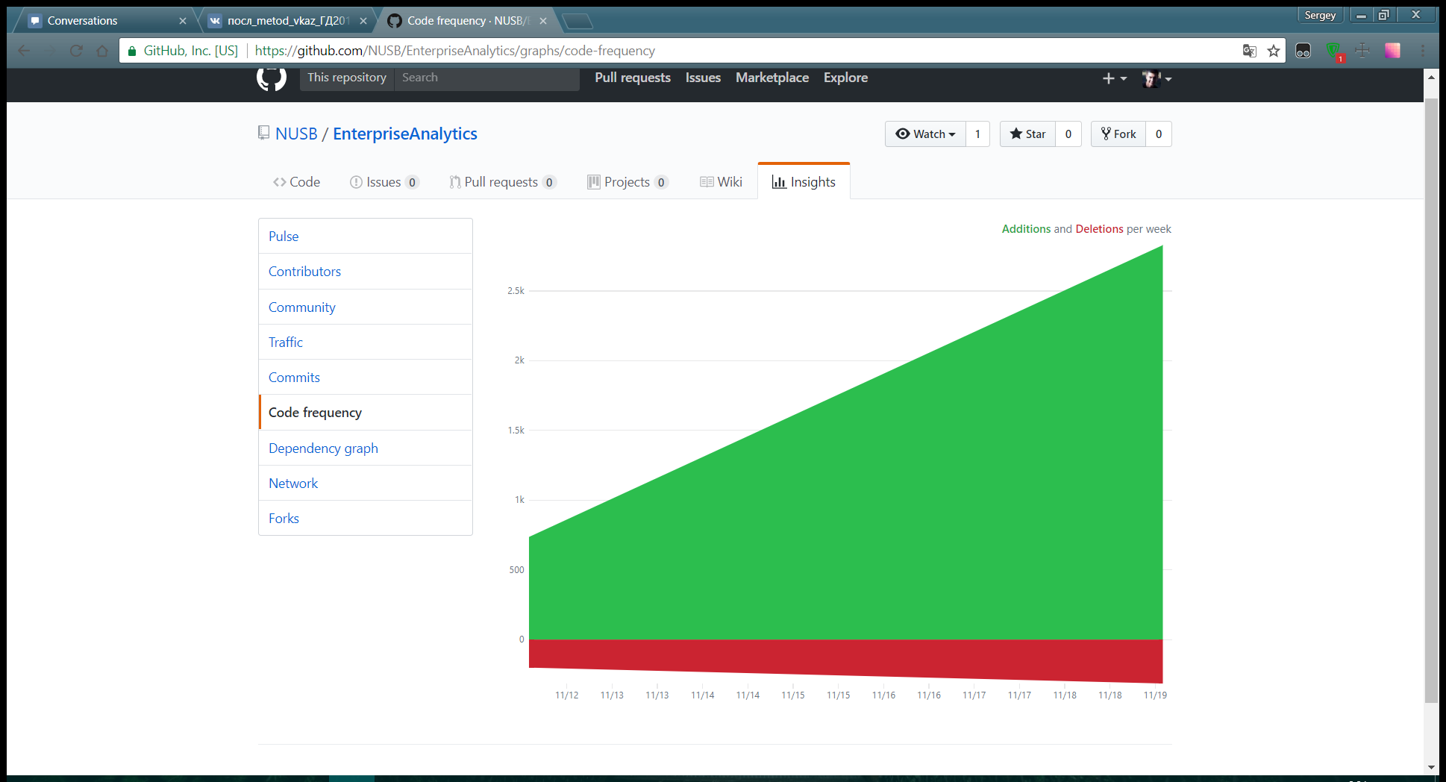

Рис 3. – Частота коду на GitHub

Висновки: Під час виконання даної лабораторної роботи була обрана система контролю версій, та був продемонстрований хід роботи з системою контролю версій в командній розробці.